
Lietuvos Neįgaliųjų draugijų meno kolektyvų finalinio konkurso
„VILTIES PAUKŠTĖ 2017“
Lapkričio 28 d. 11 val. Lenkų namai, Naugarduko g.76, Vilnius
PROGRAMA

11:00 Renginio atidarymas, sveikinimo žodžiai
11:15 Lietuvos Neįgaliųjų draugijų meno kolektyvų finalinis koncertas.
Dalyviai:
- „RINGUVA“ Šiaulių raj. Neįgaliųjų draugijos meno kolektyvas, meno vadovė Kristina Lučinskaitė
- „UNORAVI“ Telšių Neįgaliųjų ir neįgaliųjų pensininkų draugijos ansamblis, meno vadovas Irmantas Lukošius
- „ATGAIVA“ Kauno m. Neįgaliųjų draugijos ansamblis, meno vadovė Dalia Liutkienė
- „VAKARĖ“ Pakruojo raj. Neįgaliųjų draugijos moterų vokalinis ansamblis, meno vadovas Methardas Zubas
- „DZŪKIJOS ATGAIVA“ Alytaus m. Neįgaliųjų draugijos ansamblis, meno vadovas Kęstutis Baranauskas
- „ATGAIVA“ Varėnos raj. Neįgaliųjų draugijos meno kolektyvas, meno vadovė Daiva Kielienė
12:30 „VILTIES PAUKŠTĖ 2017“ nugalėtojų paskelbimas, sveikinimai
13:00 „4 istorijos pagal A. Bocelli ir S. Brightman“
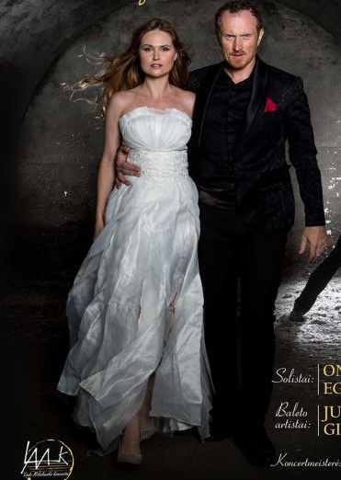
Dalyvauja:
LRT konkurso „Triumfo arka“ laureatai:
Ona Kolobovaitė (sopranas)
Egidijus Bavikinas (tenoras)
Kauno valstybinio muzikinio teatro baleto šokėjai:
Gintaras Visockis ir Justė Vitkutė
Tarptautinių konkursų laureatės pianistės
Audronė Juozauskaitė ir Beata Vingraitė

Renginys nemokamas
Renginį organizuoja: Renginį finansuoja:




